Отчет по лабораторной работе №2

дисциплина: Операционные системы

Анастасия Сергеевна Маслова, НКНбд-01-21

Содержание

# Цель работы

Изучить идеалогию и применение средств контроля версий, освоить навыки работы с git.

# Задание

Создать базовую конфигурацию для работы с git. - Создать ключ SSH. - Создать ключ PGP. - Настроить подписи git. - Зарегистрироваться на Github. - Создать локальный каталог для выполнения заданий по предмету.

# Теоретическое введение

Наиболее часто используемые команды git: - создание основного дерева репозитория:

git init

* получение обновлений (изменений) текущего дерева из центрального репозитория:

git pull

* отправка всех произведённых изменений локального дерева в центральный репозиторий:

git push

* просмотр списка изменённых файлов в текущей директории:

git status

* просмотр текущих изменения:

git diff

* сохранение текущих изменений:
  + добавить все изменённые и/или созданные файлы и/или каталоги:
* git add .
  + добавить конкретные изменённые и/или созданные файлы и/или каталоги:
* git add имена_файлов
  + удалить файл и/или каталог из индекса репозитория (при этом файл и/или каталог остаётся в локальной директории):
* git rm имена_файлов
* сохранение добавленных изменений:
  + сохранить все добавленные изменения и все изменённые файлы:
* git commit -am 'Описание коммита'
  + сохранить добавленные изменения с внесением комментария через встроенный редактор:
* git commit
* создание новой ветки, базирующейся на текущей:

git checkout -b имя_ветки

* переключение на некоторую ветку:

git checkout имя_ветки

(при переключении на ветку, которой ещё нет в локальном репозитории, она будет создана и связана с удалённой) - отправка изменений конкретной ветки в центральный репозиторий:

git push origin имя_ветки

* слияние ветки с текущим деревом:

git merge --no-ff имя_ветки

* удаление ветки:
  + удаление локальной уже слитой с основным деревом ветки:
* git branch -d имя_ветки
  + принудительное удаление локальной ветки:
* git branch -D имя_ветки
  + удаление ветки с центрального репозитория:
* git push origin :имя_ветки
* Более подробную теоретическую часть смотрите [здесь](https://esystem.rudn.ru/pluginfile.php/1383169/mod_resource/content/4/002-lab_vcs.pdf).

# Выполнение лабораторной работы

Я создала аккаунт на github.com, заполнила основные данные, после чего приступила к установке программного обеспечения. В первую очередь я занялась установкой git-flow (рис.1), потом gh, затем приступила к настройке git (рис.2).

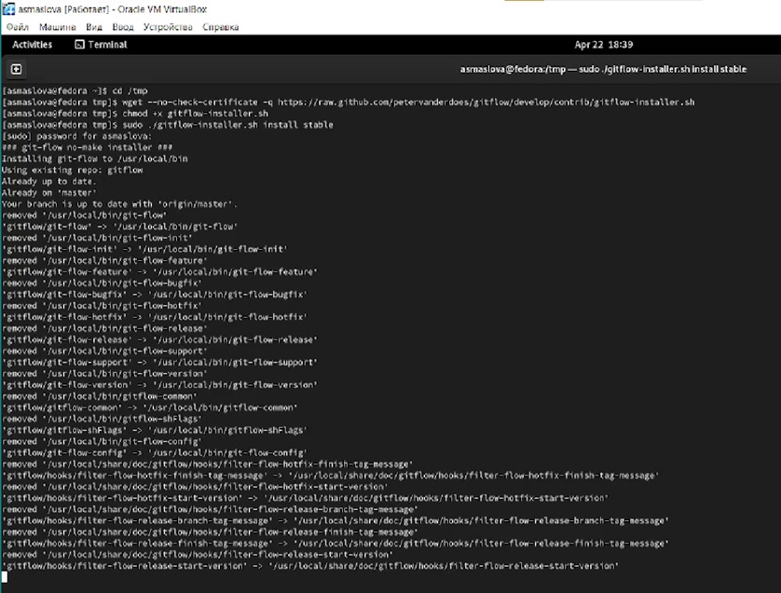 рис.1

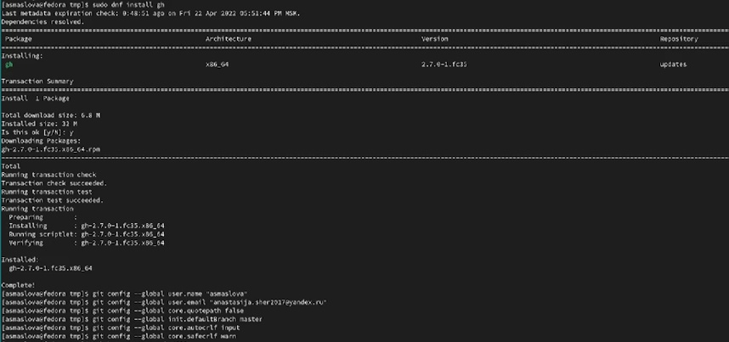 рис.2

Следующим шагом я создала ключи ssh (рис.3) и pgp (рис.4).

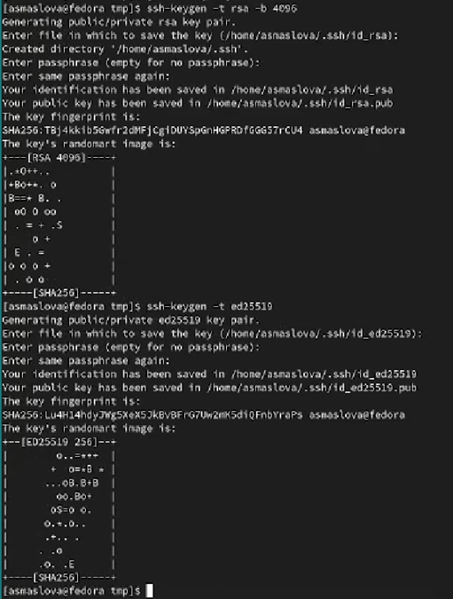 рис.3

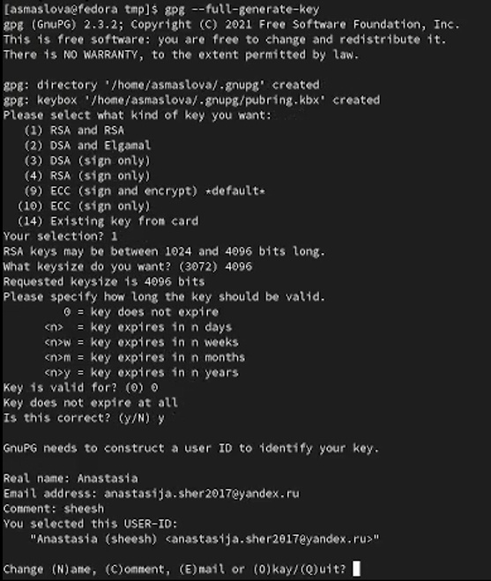 рис.4

После этого я добавила PGP ключ в GitHub (рис.5-7), разобралась с настройкой автоматических подписей коммитов git (рис.8) и настройкой gh (рис.8-9).

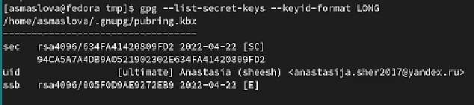 рис.5

рис.6 рис.6

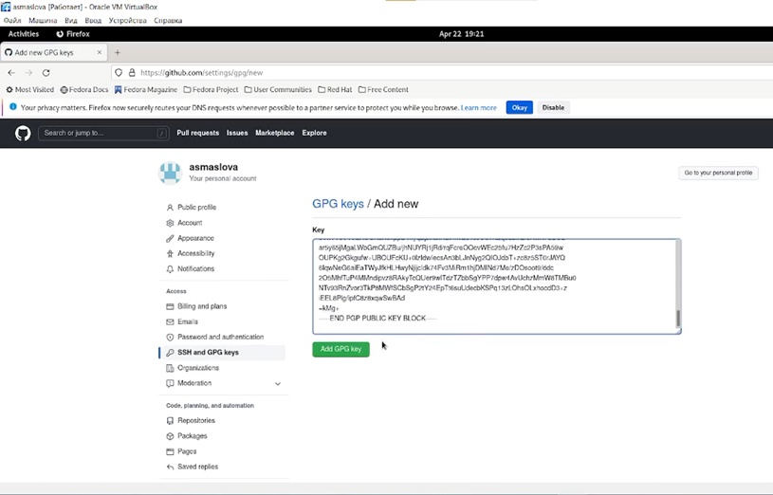 рис.7

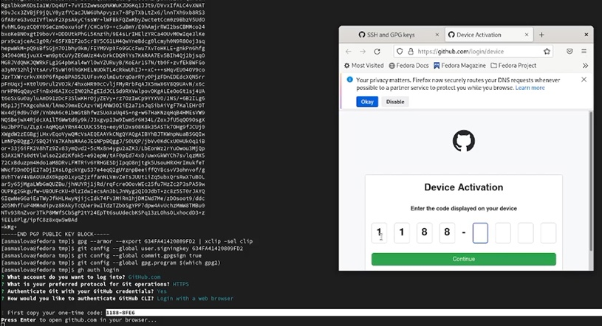 рис.8

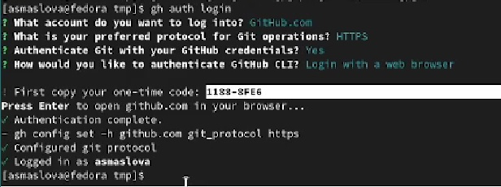 рис.9

Затем я создала репозиторий на основе шаблона (рис.10-11) и настроила каталог курса (рис.12-13).

 рис.10

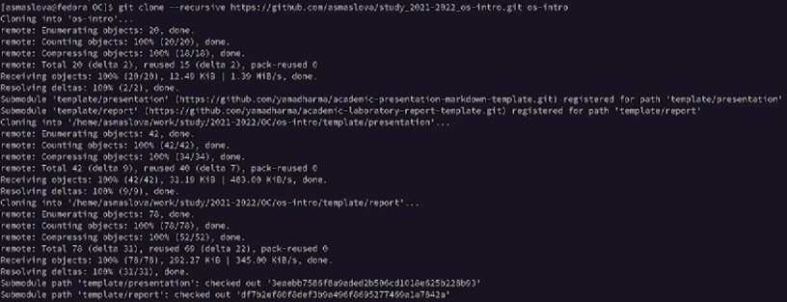 рис.11

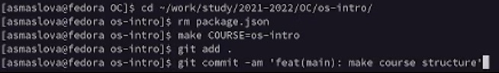 рис.12

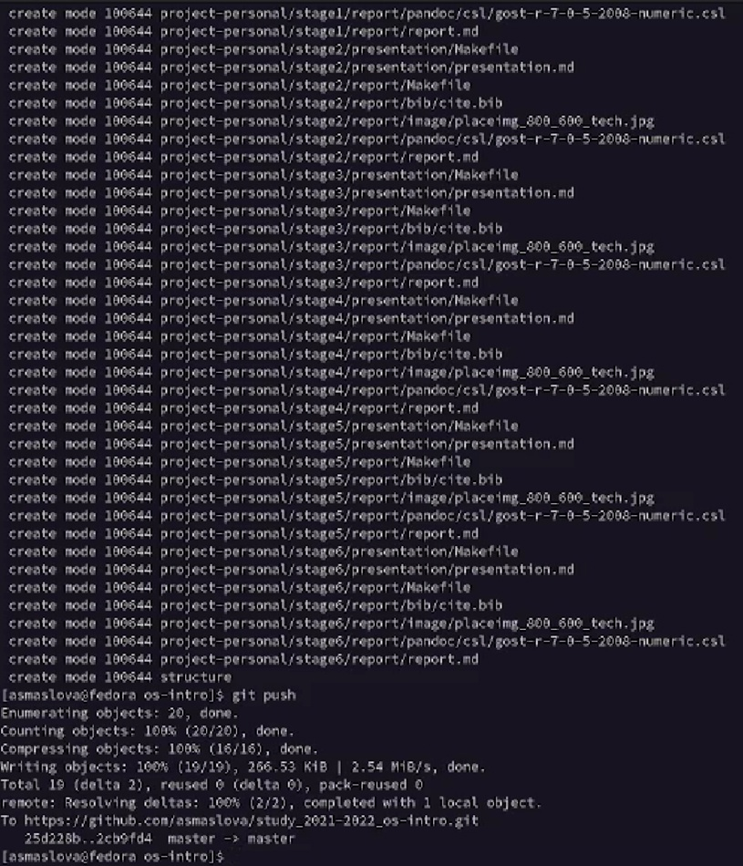 рис.13

# Выводы

В ходе лабораторной работы я получила практические навыки в работе с git.

# Список литературы

[Лабораторная работа №2. Управление версиями.](https://esystem.rudn.ru/pluginfile.php/1383169/mod_resource/content/4/002-lab_vcs.pdf)